《决策仿真》课程实践
第2次课阶段性成果提交表
成果主题：概念模型构建与逻辑确认
案例22 多品种小批量柔性生产线调度优化

一、项目基本信息
小组编号 | 7 | 案例编号 | 22
案例名称 | 多品种小批量柔性生产线调度优化 | 组长 | 倪伟丰
小组成员 | 范雨欣、施婧、李晓涵、王雪嫣、李宇亮、王宇阳、倪伟丰、吴魏薇 | 指导教师 | 邵志芳
第1次课成果 | 已完成问题定义与仿真研究任务书 | 提交日期 | 2026年10月22日
建模软件 | SimPy；Arena映射见第十三部分 | 模型版本 | 0.1.0  2026-10-22代码状态

二、本次课程任务与成果要求
本次以现有SimPy模型确认案例22的实体、资源、事件与调度逻辑，供后续Arena搭建参照。模型以单件工件流转，保留共享机床、有限缓冲、换模、故障和加工后阻塞。本报告明确实现规则、补充假设与核验依据，不预设最优方案。

三、仿真对象与系统边界确认
项目 | 内容 | 纳入 | 备注
系统入口及到达 | 批次到达、拆分定型、线外待投料 | 是 | 外部到达不因缓冲满而停止
核心加工过程 | 指定路线加工、异类换模、故障修复 | 是 | 每台机床独立运行
资源与容量 | M1—M5共8台机床；每工位缓冲50件 | 是 | 加工中的工件不占缓冲位
排队与等待 | 准入等待、缓冲内等待、占机阻塞 | 是 | 不设拒收、丢弃或超时离开
系统出口 | 完成全部工序后按单件计产量并离开 | 是 | 期末未完成件保留为积压
研究边界沿用第1次课，本次细化准入、缓冲和占机阻塞三种等待位置，将模具与故障明确到单台机床。暂不建模运输、检验返工、人员班次及共享维修工，经济评价限于已知售价和运行费。

四、实体（Entity）定义
四类产品均为单件实体。共有属性为工件号、批次号、产品类型、到达时刻、工序序号、当前位置及各工序时间戳；下表括号内为加工均值，单位为分钟。
序号 | 实体名称 | 实体属性及工艺路线 | 到达方式/来源 | 离开条件
1 | P1工件 | M1(5)→M2(8)→M3(6)→M4(4)→M5(3) | 批次拆分  独立抽型30% | 5道工序完成
2 | P2工件 | M1(4)→M3(7)→M4(5)→M5(6) | 批次拆分  独立抽型25% | 4道工序完成
3 | P3工件 | M2(6)→M3(5)→M5(8) | 批次拆分  独立抽型25% | 3道工序完成
4 | P4工件 | M1(3)→M4(9)→M5(4) | 批次拆分  独立抽型20% | 3道工序完成
批次仅组织外部到达，拆分后不再合并，产品类型保持不变。首批在首个指数间隔后出现；同类优先是逐件派工，不等待凑齐批量，也不将一批计为一件成品。

五、资源（Resource）与容量约束
序号 | 资源名称 | 数量/容量 | 服务对象 | 服务规则 | 瓶颈判断
1 | M1机床 | 2台 | P1、P2、P4 | 共享缓冲，逐台派工 | 结合状态与队列判断
2 | M2机床 | 1台 | P1、P3 | 同上 | 重点观察单机负荷
3 | M3机床 | 2台 | P1、P2、P3 | 同上 | 观察上下游约束
4 | M4机床 | 1台 | P1、P2、P4 | 扩容对照增至2台 | 增机对象，效果待比较
5 | M5机床 | 2台 | P1—P4 | 共用末工序工位 | 观察汇流与等待
6 | 工位缓冲 | 各50件 | 本站所有可加工件 | 只限制已入缓冲件数 | 满缓冲可向上游传递阻塞
同工位各产品竞争同一组机床和缓冲，不按产品复制资源。每台机床一次占有一个工件；换模、加工、维修、阻塞均不能另取新件。模具由该机床上一次产品决定，首次装模免费。空闲机床按发出取件请求的先后参与派工。

六、事件（Event）与活动（Activity）识别
事件表示瞬时状态变化；表中时间是相应间隔或活动时长。μ取第四部分对应工序均值，全部时间统一为分钟。
序号 | 事件名称 | 触发条件 | 系统状态变化 | 间隔/活动时间 | 涉及资源
1 | 批次到达 | 下一到达时刻 | 新增5—20个单件，提交首工位准入 | 间隔EXPO(10)；批量离散均匀 | 首工位缓冲
2 | 缓冲准入 | 轮到该请求且缓冲未满 | 记录入队；转序件释放上游机床 | 即时 | 目标缓冲、上游机床
3 | 开始服务 | 有空闲机床且缓冲非空 | 选件出队、占用机床；必要时换模 | 异类15；首次或同类0 | 被选中的单台机床
4 | 开始加工 | 无需换模或换模完成 | 机床转为加工，记录所需工时 | 正态：均值μ，标准差0.1μ；非正重抽 | 当前机床
5 | 发生故障 | 加工/换模用尽剩余寿命 | 本机维修，保留工件和未完成工作 | 寿命EXPO(6000)；修复EXPO(240) | 故障机床
6 | 修复完成 | 维修时长结束 | 重置寿命，回到中断阶段续作 | 不重抽本工序加工时长 | 同一台机床
7 | 工序完成及交接 | 加工剩余时间归零 | 有后续工序则申请准入；成功前占机阻塞 | 转移0；等待由下游决定 | 本机及下一缓冲
8 | 成品离开/截止 | 末道完成，或到达2400 | 末道完成即计产量；截止时保留未完工件 | 观察窗[0,2400) | 整线统计
若工作完成与寿命耗尽恰好同刻，先完成该段工作，下一段工作前维修。截止时刻的普通事件不执行；恰在2400分钟完成的产品不计入本期成品。

七、队列与等待逻辑
队列位置 | 等待对象 | 进入条件 | 排队规则 | 离开/放弃条件
首工位准入 | 线外毛坯 | 尚未获首工位缓冲位 | 与转序请求共用本站FIFO准入序列 | 获准入后进入；不丢弃
下一工位准入 | 已完成当前工序的在制品 | 提交下一工位请求 | 同上；同刻按请求进入次序 | 获准入后释放上游；此前占机
M1—M5缓冲 | 已经准入的本站工件 | 取得空缓冲位 | FIFO／同类优先／超时优先，见下表 | 被派给空闲机床；不放弃
机床内部等待 | 故障时尚未完成的工件 | 本机发生故障 | 原件保留，不重新排缓冲队列 | 修复后续作；无共享维修队列
准入序列中的工件仍在线外或上游机床，不占目标缓冲位。缓冲容量只计等待派工件；派工腾出位置后立即尝试准入。120分钟仅是超时优先的触发阈值，不是最大等待时间。

八、决策规则与逻辑判断
序号 | 决策节点 | 判断条件 | 条件A的处理 | 条件B的处理
1 | 选择目标工位 | 是否首次投料 | 是：按类型取首工位 | 否：取路线下一工位
2 | 缓冲准入 | 请求到队首且队长<50 | 是：入缓冲并记录时刻 | 否：保留原位置等待
3 | 机床派工 | 有空闲机床且有等待件 | 是：按下述规则选一件 | 否：机床或工件继续等待
4 | 是否换模 | 上次类型存在且与本件不同 | 是：换模15分钟 | 否：直接开始加工
5 | 中断处理 | 工作中剩余寿命耗尽 | 是：修复后续做余量 | 否：完成本段工作
6 | 是否离开 | 已完成全部工序 | 是：计成品、释放本机 | 否：申请下一缓冲并等待交接
FIFO按入缓冲时刻、工件号排序。同类优先先选与本机上次产品相同的等待件，类内及无同类时用FIFO。超时优先先从等待≥120分钟者中选最早者，否则采用同类优先；本机尚无上次产品时均用FIFO。三种规则均已实现，售价优先尚未实现。

九、系统状态变量与关键指标
序号 | 状态变量/指标 | 定义 | 单位 | 记录或计算方式
1 | 数量与位置 | 累计到达A、成品Q、线内在制W、线外待投E | 件 | A=Q+W+E；独立核对缓冲件与占机件
2 | 产出 | 总量及P1—P4分产品完工量；小时吞吐量 | 件  件/h | 只计全部工序完成件；总量÷40小时
3 | 队长与队列等待 | 缓冲平均/最大队长；入队至派工的平均等待 | 件；分钟 | 队长按时间加权；均值仅含已派工工序
4 | 周期与未完成等待 | 到达至完工周期；线外投料等待；期末缓冲已等待时长 | 分钟 | 周期仅含成品；未完成等待单列，避免截尾误读
5 | 机床状态与控制量 | 加工、换模、维修、阻塞、空闲；上次类型、剩余寿命 | %；次  分钟 | 五态时间÷机床数÷2400；另计换模、故障次数
6 | 完工产值与结余 | R按售价加权；C按加工＋换模计费；B=R−C | 元/周 | 售价200/180/250/300；费率100元/台·小时
7 | 增量投资与回收 | 相对基准增量结余ΔB；新增购机支出I | 元；周 | 新增每台50万元；平均ΔB>0时才估算I/平均ΔB
经济主口径为machine_active，维修、阻塞和空闲不计运行费；期末未完工件已经耗用的加工与换模时间仍计费。R在全部成品售出假设下对应收入，B不等同净利润；回收期依赖增量可持续且未计折现。无交期或流失规则，不报告准时交付率。

十、概念模型流程图
完整流程图见附页图1。批次到达后拆为单件，依次经过FIFO准入、缓冲派工、换模与加工，再转序或完工；故障时维修后续作，准入失败时保留原位置和排队次序。

十一、概念模型假设
序号 | 模型假设 | 依据 | 可能影响
1 | 空系统起始，连续累计2400分钟，无预热或夜间停机 | 案例周工时及空初态；连续累计为实现约定 | 描述空线启动的一周，不能直接当稳态
2 | 每件独立抽型，批次可混合；首次装模不耗时 | 案例给定比例；混合批与首装为补充假设 | 影响产品波动和初期换模损失
3 | 故障寿命为指数分布，仅累计加工和换模；维修后续作 | 案例给MTBF/MTTR；故障分布与时钟为补充 | 与按日历时间故障、重做工序有别
4 | 模具与故障按单机；维修不受共享人员限制；运输为零 | 未提供维修人员和运输参数 | 可能低估维修或搬运竞争
5 | 有限缓冲、加工后占机阻塞；线外与转序FIFO准入 | 现有模型对有限容量的明确化 | 外部可积压；同类优先不改变准入次序
6 | 正态工时非正重抽；成品按售价售出，成本只含已知费率 | 正加工时约束；售价与费率来自案例补充 | 售价不等于利润；缺失成本与销量约束待补
待进一步核定：混合批还是同类批、首装时间、故障计时方式、换模是否计费及运行费覆盖项目。当前报告按已实现口径表述；若确认不同，应同时修改模型、实验配置和指标解释。

十二、概念模型与决策问题的对应关系
核心决策问题 | 涉及过程 | 关键变量/资源 | 仿真回答方式
基准产量、瓶颈与经营结余如何 | 全路线、排队、状态累计 | 分产品量、五态、队长、R/C/B | 基准运行，结合负荷、积压和阻塞识别约束
M4增机是否值得 | M4并行服务与上下游交接 | M4由1到2台；新增50万元 | 与同种子基准作配对差，联看产量、ΔB及回收条件
排序规则是否改善产出与公平性 | 缓冲派工、换模、超时优先 | FIFO、同类、超时阈值120 | 比较产量、换模、分产品完成与未完成等待；售价优先待扩展
换模和故障带来多少损失 | 换模、工作中断及续作 | 换模15→0；故障开→关 | 分别作理想对照；不把缺少改造费用的改善量当净收益
价格与计费变化是否改变判断 | 完工计值、机床状态计费 | 售价、费率、三种成本口径 | 在相同生产轨迹上复算；仅加工计费尚需扩展
现有实验入口支持基准、M4增机、同类优先、零换模、无故障5组比较；默认每组10次、种子42—51。方案间共享到达清单和按工件/工序绑定的加工样本，采用配对差的95% t区间。超时优先可另配；本次不作最优方案结论。

十三、Arena实现映射（初步）
概念模型要素 | Arena模块（初步） | 主要设置 | 重点核对
实体到达 | Create＋Separate | EXPO(10)；批量离散均匀5—20；拆分单件 | 最终保留单件数等于批量，首批不在0时刻
属性赋值 | Assign | 工件号、批次号、类型、路线、工序号、时刻 | 拆分后逐件独立抽型
判断与分流 | Decide＋Assign | 按类型及工序号决定首站、下一站和末道 | P3从M2进入，不重复或跳过工序
加工及换模 | Seize＋Delay＋Release | 逐机占用；按类型决定换模和工时 | Release须在下游准入成功后执行
排队与等待 | Hold＋Queue控制 | 50件缓冲；FIFO准入与缓冲内派工分别控制 | 准入计数/预留须原子化，防止容量超限
设备资源 | Resource/Set＋状态变量 | 数量2/1/2/1/2；逐机记录模具和故障寿命 | 故障时钟含加工与换模，修复后继续余量
结果记录 | Record＋变量累计 | 单件成品、时刻、队长积分、逐机五态时间 | 完成数守恒、五态合计、经济口径一致
实体离开 | Record＋Dispose | 末工序完成后记录，再移除单件实体 | 2400时刻边界与SimPy一致
Arena映射尚需核验共享派工、逐机模具、故障工作时钟和占机交接，不能用“加工后立即释放”替代。本报告提供实现约束，尚不构成Arena等价验证结果。

十四、模型逻辑自检清单
☑ 入口、路线与出口明确。 ☑ 活动的资源与时间明确。
☑ 等待位置及无放弃规则明确。 ☑ 分流与主要判断条件明确。
☑ 机床及缓冲容量约束明确。 ☑ 决策问题与过程、指标对应。
☑ 已区分给定条件与补充假设。 ☑ Arena映射与核验要求明确。
2026年10月22日复跑38项自动化测试均通过。空系统、无故障、确定性工时，各产品于t=0单独投一件，P1—P4分别在26、22、19、16分钟完工。单机t=0开工、加工需10分钟，第4分钟故障并维修2分钟，完工于12分钟。另通过持续到达、占机阻塞、派工唯一性及数量和状态时间守恒检查。

十五、AI辅助使用记录（如使用）
使用环节 | AI辅助内容 | 本次核验依据及小组复核事项
概念整理 | 按代码整理实体与事件 | 案例、首份任务书及代码；小组复核假设
流程图 | 绘制流转、阻塞与故障续作 | 对照Station、Machine、Simulation
指标口径 | 核对等待位置和计费状态 | 对照统计与经济模块；小组核定费用范围
逻辑与编排 | 执行测试并检查表格分页 | 38项测试日志及文档预览；小组提交前审阅
以上为AI辅助与代码核对记录；提交前仍需小组结合案例复核补充假设、经济口径和Arena映射。

十六、小组提交说明
本报告明确了现有SimPy的实体、资源、容量与时间口径。后续Arena实现应先通过可手算情景和守恒检查，再进行同条件方案比较；售价优先和滚动优化仍属后续扩展。
依据：《案例二十二》、第7组首份任务书及2026年10月22日本地SimPy代码（配置、到达、工位、机床、调度、统计与经济模块）。

十七、教师评价
评价维度 | 评价要点 | 得分 | 教师评语
实体与资源识别 | 主要实体、资源及属性识别完整 | ____
事件与流程 | 事件、活动及流程逻辑清晰 | ____
队列与决策规则 | 排队、优先级、分流、放弃等规则明确 | ____
概念模型完整性 | 模型边界和关键假设合理 | ____
决策问题对应 | 概念模型能够支撑决策问题 | ____
规范性 | 表格完整、表达清楚、分工合理 | ____
第2次课提交成果：概念模型与逻辑确认表

附页 概念模型流程图
浅黄色区分流程模块，蓝色框标明实体、队列与资源设置。实线表示工件流转，红色虚线表示故障中断与续作；时间单位为分钟。
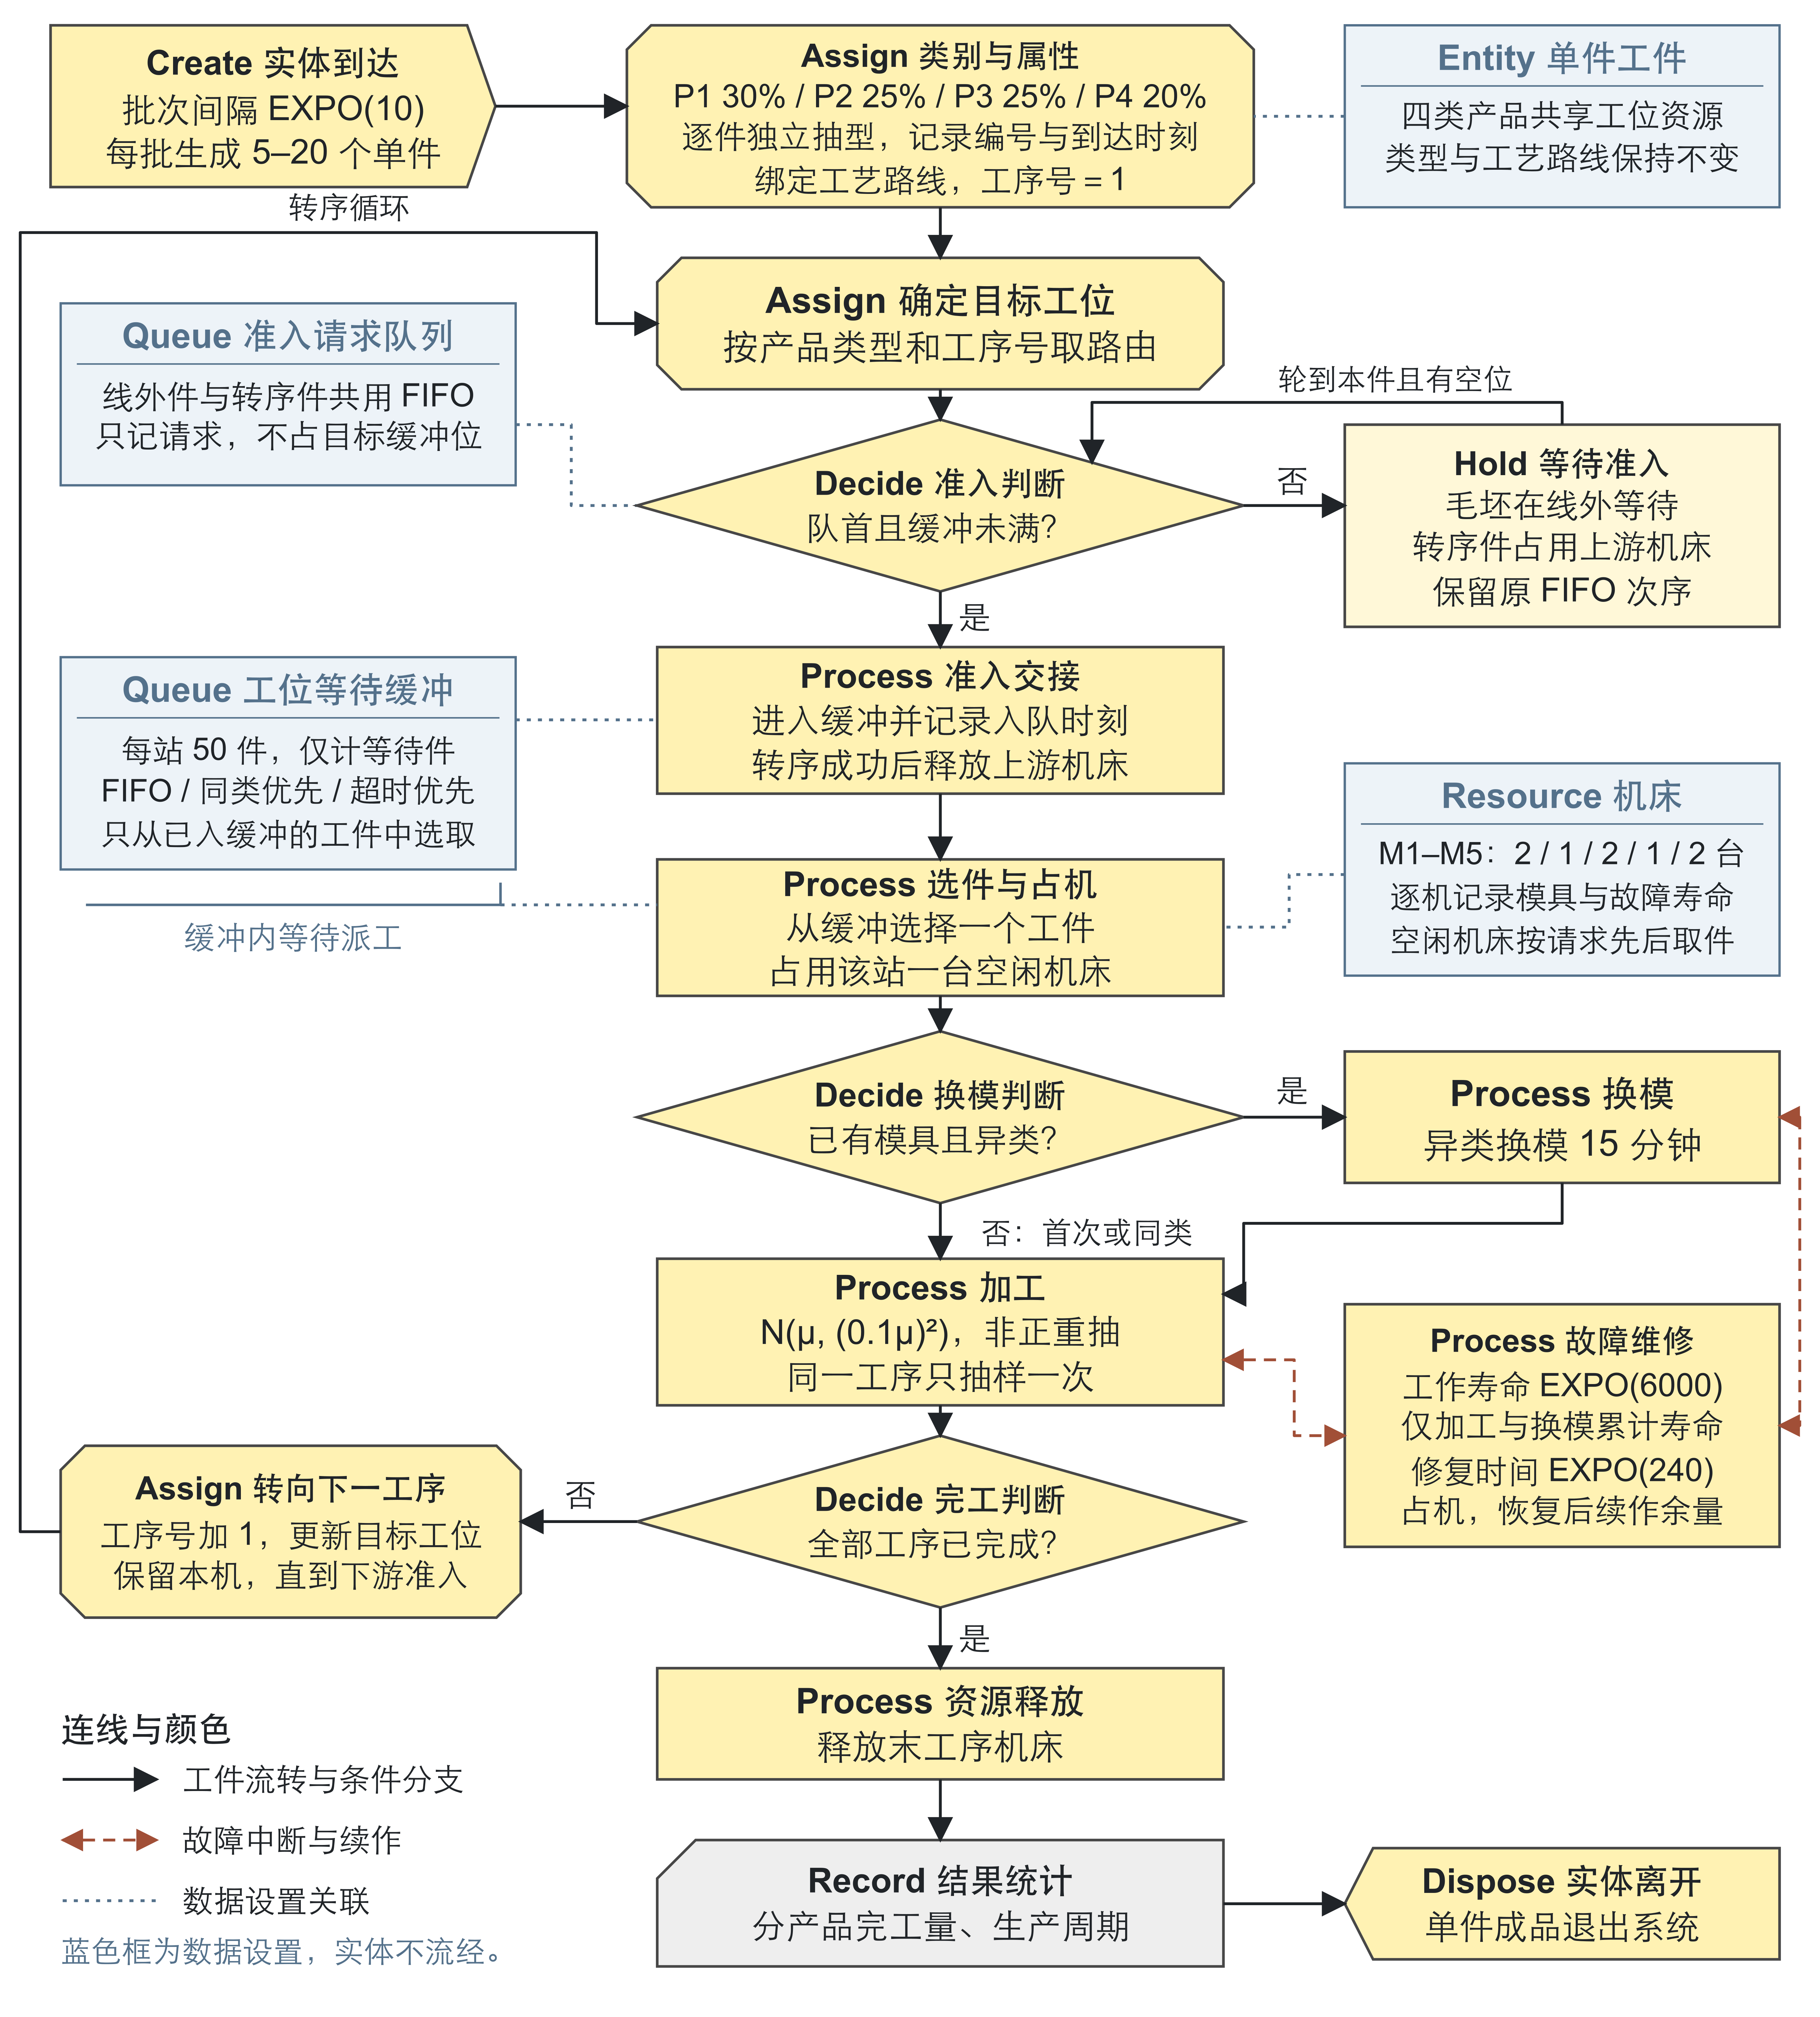
图1 Arena模块风格的多品种柔性生产线概念模型
外部批次到达不受准入等待影响。缓冲满时，转序件占用上游机床直至成功入队；维修期间保留工件与机床，恢复后续作原换模或加工余量。

